RAPOR

1. Özet
Bu projede Framingham kalp hastalığı veri setini kullanarak kişilerin tansiyon bozukluğu yaşayıp yaşamadığını tahmin etmeye çalıştım. Bunun için Dünya Sağlık Örgütü’nün belirlediği sistolik (sysBP) ve diyastolik (diaBP) tansiyon eşiklerini kullanarak yeni bir hedef değişken oluşturdum. Daha sonra bu hedefi iki sınıfa ayırarak (normal – bozukluk) veri dengesizliğini giderdim ve üç farklı makine öğrenmesi modeli (Decision Tree, Random Forest ve XGBoost) uyguladım.
Sonuçlarda modellerin neredeyse %100 doğrulukla çalıştığını gördüm. Bunun temel nedeni, oluşturduğum hedef değişkenin zaten sysBP ve diaBP üzerinden belirlenmesi ve bu değişkenlerin modelde giriş olarak yer almasıdır. Bu yüzden modeller bu klinik kuralı kolaylıkla öğrenebilmiştir. Özellik önem analizlerinde de tüm modellerde en belirleyici iki değişkenin sysBP ve diaBP olduğu ortaya çıkmıştır.

2. Giriş
Tansiyon değerleri, özellikle hipertansiyon ve hipotansiyon, kalp-damar hastalıkları için önemli bir risk taşımaktadır. Bu yüzden hastaların tansiyon durumunu hızlı ve doğru şekilde sınıflandırmak hem tanı hem de tedavi açısından büyük önem taşır. Günümüzde sağlık alanında karar destek sistemleri (Decision Support Systems – DSS) giderek daha fazla kullanılmakta ve doktorlara veri odaklı öneriler sunmaktadır.
Bu projede, literatürdeki “Decision Support System in Healthcare for Predicting Blood Pressure Disorders” adlı makaleden esinlenerek benzer bir çalışma gerçekleştirdim. Amacım, Framingham veri setini kullanarak bireylerin tansiyon bozukluğu yaşayıp yaşamadığını tahmin eden modeller kurmak ve elde ettiğim sonuçları hem istatistiksel hem de klinik açıdan yorumlamaktı. Bu doğrultuda veri ön işleme adımlarını tamamladım, yeni hedef değişkenler oluşturdum ve çeşitli makine öğrenmesi yöntemleri uygulayarak sonuçları değerlendirdim.

3. Veri Seti ve Değişkenler
Bu projede kullandığım veri, Framingham Heart Study adlı uzun süreli bir sağlık araştırmasından alınmıştır. Veri seti; kişilerin demografik bilgileri, yaşam tarzları ve bazı klinik ölçümlerini içermektedir. Bu değişkenleri projede daha rahat kullanabilmek için birkaç gruba ayırdım:

• Demografik değişkenler
- male: Cinsiyet (0 = kadın, 1 = erkek)
- age: Yaş
- education: Eğitim seviyesi

• Sigara ve yaşam tarzı değişkenleri
- currentSmoker: Kişi şu anda sigara içiyor mu (0/1)
- cigsPerDay: Günde içilen sigara sayısı

• Klinik değişkenler
- BPMeds: Tansiyon ilacı kullanımı
- prevalentStroke: Daha önce inme geçirme durumu
- prevalentHyp: Önceden hipertansiyon tanısı
- diabetes: Diyabet durumu
- totChol: Total kolesterol
- sysBP: Sistolik tansiyon
- diaBP: Diyastolik tansiyon
- BMI: Vücut kitle indeksi
- heartRate: Kalp atış hızı
- glucose: Kan şekeri

• Hedef değişken
Veri setinde tansiyon bozukluğunu gösteren bir kolon olmadığı için bu çalışmada kendim yeni bir hedef değişken oluşturdum:
- BP_binary: (0 = normal, 1 = tansiyon bozukluğu)
Eksik değerleri temizledikten sonra elimde yaklaşık 3828 satırlık (3.8k) bir veri seti kaldı.

4. Veri Ön İşleme
Bu bölümde, kullandığım veri setini modellemeye uygun hale getirmek için yaptığım adımları anlattım. Veri ön işleme süreci, projenin en önemli kısımlarından biri olduğu için her adımı dikkatli şekilde uyguladım.

4.1. Veri Yükleme ve Tip Dönüşümleri
Veriyi Colab’a Excel dosyası olarak yükledim. Dosyanın ilk satırında bütün kolon adları virgülle yazıldığı için:
- İlk satırı kolon isimlerine böldüm,
- Diğer satırları da yine virgüllerden ayırarak tablo haline getirdim.
Sonrasında tüm değişkenleri mümkün olduğunca sayısal (numeric) formata dönüştürdüm. Sayıya çevrilemeyen kolonları ise kategori/string olarak bıraktım.
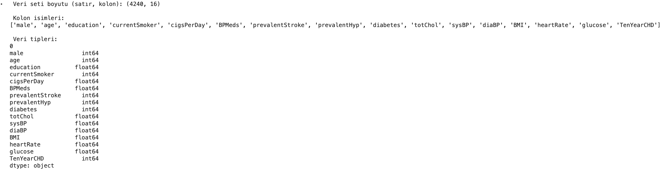
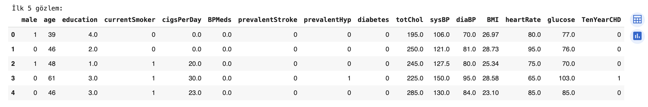

4.2. Eksik Değer Analizi
Veriyi temizlemeden önce hangi değişkenlerde ne kadar eksik değer olduğunu inceledim. Eksik değer sayısı en yüksek olan değişkenler şunlardı:
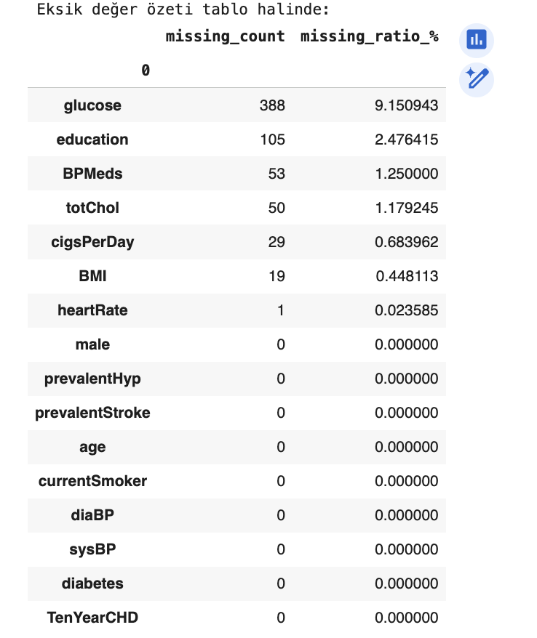
- glucose: 388 eksik (~%9.15)
- education: 105 eksik (~%2.48)
- BPMeds: 53 eksik (~%1.25)
- totChol: 50 eksik (~%1.18)
- cigsPerDay: 29 eksik (~%0.68)
- BMI: 19 eksik (~%0.45)
- heartRate: 1 eksik
Bu bilgileri tablo haline getirerek (missing_df) rapora ekledim.

4.3. Eksik Değer Doldurma Stratejisi
Eksik değerleri doldururken her değişkenin anlamını göz önünde bulundurdum. Makaledeki yaklaşımı koruyarak ama kendi veri setime göre en mantıklı seçimleri yaptım.

1. Klinik test eksikleri (glucose, totChol, BMI)
Bu değişkenler sağlık ölçümleri olduğu için eksik bilgi olduğunda yorum yapmak zor. Bu yüzden bu üç değişkende eksik olan satırları tamamen veri setinden çıkardım:
df = df.dropna(subset=['glucose', 'totChol', 'BMI'])

2. education
Kategorik bir değişken olduğu için eksikleri en sık görülen değerle doldurdum:
df['education'] = df['education'].fillna(df['education'].mode()[0])

3. BPMeds
“Tansiyon ilacı kullanımı” bilgisini içeriyor. Eksik olanların ilaç kullanmadığını varsayarak 0 ile doldurdum:
df['BPMeds'] = df['BPMeds'].fillna(0)

4. cigsPerDay (mantıklı doldurma kısmı)
Bu değişken benim veri ön işlememde en mantıklı doldurduğum yerlerden biriydi:
df.loc[(df['currentSmoker'] == 0) & (df['cigsPerDay'].isna()), 'cigsPerDay'] = 0
df.loc[(df['currentSmoker'] == 1) & (df['cigsPerDay'].isna()), 'cigsPerDay'] = df['cigsPerDay'].median()
- Sigara içmeyen birinin günde içtiği sigara sayısı zaten 0 olmalıdır → o yüzden eksikleri 0 yaptım.
- Sigara içenlerde ise uç değerlerden etkilenmemesi için medyan değeri kullandım. Hem istatistiksel hem klinik açıdan en mantıklı yöntem buydu.

5. heartRate
Sadece 1 eksik değer vardı, bu yüzden medyan kalp atım hızı ile doldurdum:
df['heartRate'] = df['heartRate'].fillna(df['heartRate'].median())
Eksik değer doldurma bittikten sonra df.isna().sum() ile kontrol ettim ve veri setinde eksik değer kalmadığını gördüm.

5. Aykırı Değer (Outlier) Analizi
Bu aşamada veri setindeki bazı klinik değişkenler için boxplot grafiklerini çizerek uç değer olup olmadığına baktım. İncelediğim değişkenler:
- sysBP (sistolik tansiyon)
- diaBP (diyastolik tansiyon)
- totChol (total kolesterol)
- BMI
- heartRate
- glucose
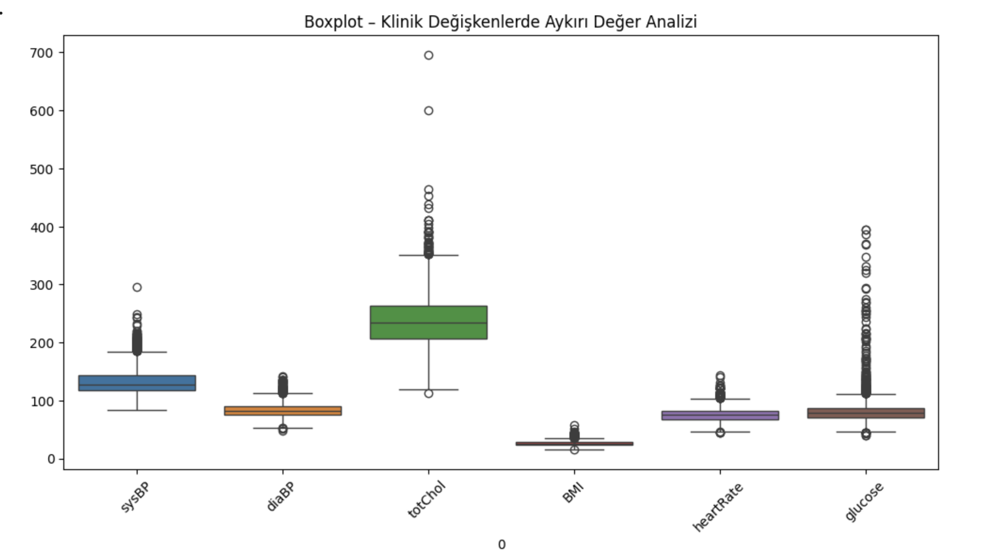
Boxplot sonuçlarına göre özellikle tansiyon (sysBP, diaBP) ve glukoz değerlerinde bazı yüksek veya düşük uç noktalar bulundu.
Ancak bu değerler klinik olarak mümkün ve gerçek hayatta da görülebilen değerler olduğu için, makaledeki yaklaşımı takip ederek bu uç değerleri veri setinden çıkarmadım.
Bu aşamada sadece hangi değişkenlerde outlier olduğu tespit edilip yorumlandı; veri temizleme işlemine müdahale edilmedi.

6. Hedef Değişken Oluşturulması
Bu aşamada, veri setinde aslında bulunmayan “tansiyon bozukluğu” değişkenini kendimiz oluşturduk. Bunun için Dünya Sağlık Örgütü’nün (WHO) tansiyon sınıflandırmasını temel aldık.

6.1. Üç Sınıflı Değişken: bp_disorder
WHO’ya göre tansiyon sınıfları şöyle:
- Hipertansiyon (yüksek tansiyon)
  - sysBP ≥ 140 veya diaBP ≥ 90
- Hipotansiyon (düşük tansiyon)
  - sysBP < 90 ve diaBP < 60
- Normal
  - Bu iki grubun dışında kalan tüm durumlar
Bu kurallara göre bir fonksiyon yazdık ve her satırı sınıflandırdık:
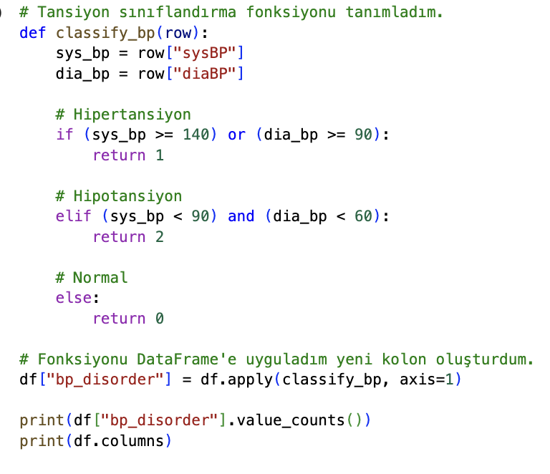
Böylece veri setinde üç sınıflı bir değişken elde ettik:
- 0 = Normal
- 1 = Hipertansiyon
- 2 = Hipotansiyon
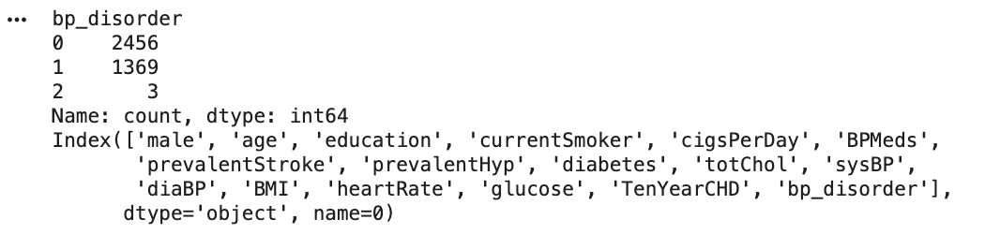
Bu sonuç bize:
- Veri setindeki çoğu kişinin tansiyonunun normal olduğunu,
- Hipertansiyonlu birey sayısının yüksek olduğunu,
- Hipotansiyonun çok az görüldüğünü gösteriyor.
Grupların ortalama değerlerine baktığımızda, sonuçlar beklediğimiz gibi çıktı:
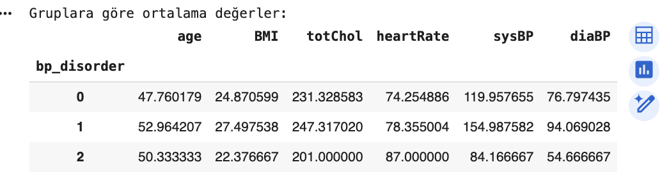

7.Keşifsel Veri Analizi (EDA)

7.1. Sistolik Tansiyon (sysBP) – Gruplara Göre Boxplot

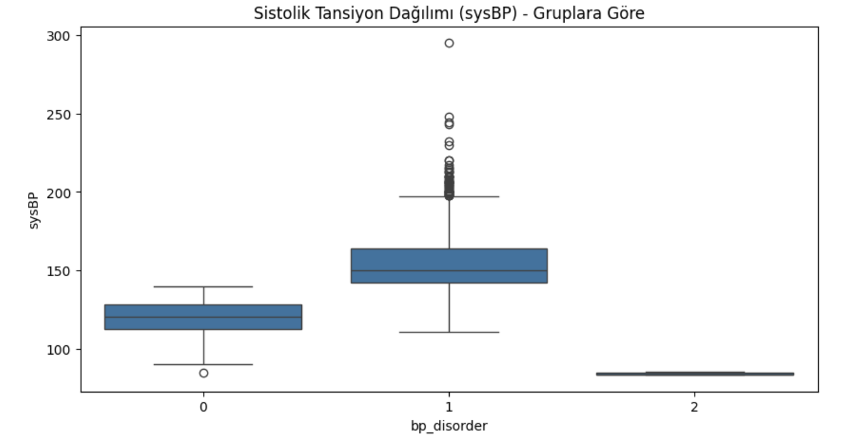

Boxplot grafiği, üç sınıf arasında oldukça belirgin bir ayrım olduğunu göstermektedir:
- Normal grup (0): Sistolik tansiyon genellikle 115–130 mmHg aralığındadır.
- Hipertansiyon grubu (1): Değerler belirgin şekilde yüksektir. Pek çok birey 140 mmHg ve üzerine çıkmaktadır. Uç değerlerin 250–300 mmHg’ye kadar uzanması klinik olarak olası değerlerdir.
- Hipotansiyon grubu (2): Sistolik tansiyon değerleri doğal olarak çok düşüktür (80–90 mmHg civarı).

7.2. Diyastolik Tansiyon (diaBP) – Gruplara Göre Boxplot

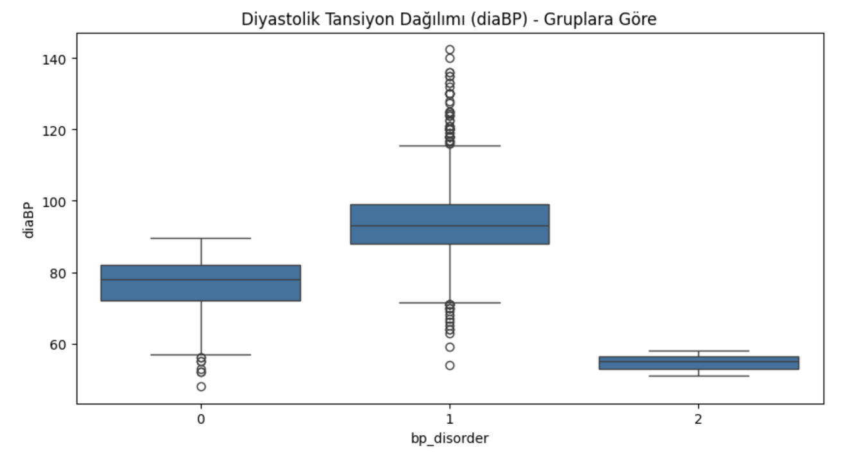
Diyastolik tansiyon boxplot’ı da benzer şekilde gruplar arasında belirgin bir fark olduğunu göstermektedir:
- Normal grup (0): Diyastolik tansiyon genellikle 75–85 mmHg aralığındadır.
- Hipertansiyon grubu (1): Değerler belirgin şekilde yükselir ve sıkça 90–110 mmHg üzerine çıkar.
- Hipotansiyon grubu (2): Diyastolik tansiyon 50–60 mmHg civarındadır.

7.3. Sistolik ve Diyastolik Tansiyon Arasındaki Korelasyon

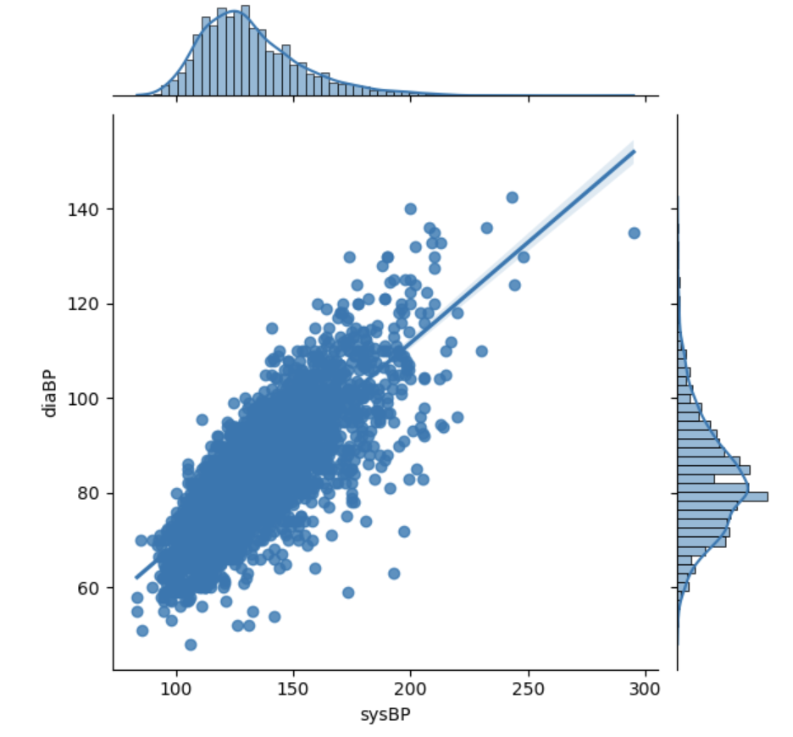
Scatterplot + dağılım grafiği, sysBP ve diaBP arasında güçlü ve pozitif bir ilişki olduğunu göstermektedir:
- Sistolik tansiyon arttıkça diyastolik tansiyon da artmaktadır.
- Noktaların çizgi etrafında yoğunlaşması, değişkenler arasındaki ilişkinin güçlü olduğunu göstermektedir.
- Bu ilişki, tansiyonun fizyolojik yapısına uygundur; genellikle iki ölçüm birbiriyle paralel hareket eder.
Sonuç:
Bu güçlü ilişki, tansiyon bozukluklarını tahmin eden modellerde sysBP ve diaBP’nin neden en belirleyici özellikler olduğunu açıklamaktadır

Genel Değerlendirme
Bu üç grafik birlikte ele alındığında:
- Tansiyon bozukluğu sınıflarının doğru şekilde oluşturulduğu,
- Grupların klinik olarak anlamlı biçimde ayrıldığı,
- sysBP ve diaBP’nin hedef değişken üzerinde baskın etkisi olduğu
açıkça görülmektedir. Bu bulgular, modelleme sürecinin sonraki aşamalarındaki başarılı performansın temel sebeplerinden biridir.

8. Sınıf Dengesizliği ve Oversampling
Bu çalışmada tansiyon bozukluklarını tahmin etmek istediğim için önce WHO kriterlerine göre bp_disorder adlı üç sınıflı bir değişken oluşturdum (0: normal, 1: hipertansiyon, 2: hipotansiyon). Ancak makaledeki yaklaşımda olduğu gibi modeli ikili sınıflandırma problemine dönüştürmek daha mantıklıydı. Çünkü klinik açıdan hem hipertansiyon hem de hipotansiyon “tansiyon bozukluğu” olarak kabul ediliyor.
Bu nedenle BP_binary adında yeni bir hedef değişken oluşturdum:
- 0 → Normal tansiyon
- 1 → Tansiyon bozukluğu (hiper + hipo)
BP_binary’ye bakmamın üç temel sebebi vardı:
- Modelin asıl tahmin etmesini istediğimiz klinik durumu (bozukluk/normal) temsil etmesi
- Makaledeki yöntemle aynı şekilde ilerlemek (binary classification)
- Makine öğrenmesi modellerinde dengeyi değerlendirebilmek için önce sınıf dağılımını incelemek gerekmesi
Yani BP_binary, hem klinik olarak doğru hem de modelleme için pratik bir hedef değişken oluşturmuş oldu.
BP_binary’yi oluşturduktan sonra ilk baktığım şey sınıf dağılımıydı. Çünkü makine öğrenmesinde hedef sınıfın dengesiz olması, modellerin çoğunluk sınıfını ezbere tahmin etmesine yol açabiliyor.
Dağılım şu şekildeydi:
- 0 (Normal): 2456 kişi (~%64)
- 1 (Bozukluk): 1372 kişi (~%36)
Bu sonuç veri setinde class imbalance (sınıf dengesizliği) olduğunu gösteriyordu.
Bu dengesizliği gidermek için oversampling (upsampling) yöntemini kullandım. resample() fonksiyonu ile:
- Azınlık sınıfı olan “1” (tansiyon bozukluğu) örneklerini çoğalttım,
- Sayısını çoğunluk sınıfı olan “0” ile eşitledim.
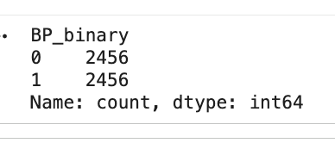
Böylece tamamen dengeli bir veri seti elde ettim.

9. Modelleme
Bu aşamada, tamamen temizlediğim ve oversampling ile dengeli hâle getirdiğim veri seti üzerinde sınıflandırma modelleri kurdum. Amacım, oluşturduğum BP_binary değişkenini (0 = normal tansiyon, 1 = tansiyon bozukluğu) en doğru şekilde tahmin edebilecek algoritmaları karşılaştırmak oldu.

9.1. Veri Bölme
Modelleme öncesinde, dengeli veri setimden giriş değişkenlerini (features) ve hedef değişkeni (target) ayırdım. Giriş değişkenleri olarak yaş, cinsiyet, BMI, tansiyon değerleri, kolesterol, glukoz, sigara bilgisi gibi klinik ve demografik özellikleri kullandım.
Ardından veriyi:
- %80 eğitim (train)
- %20 test
şeklinde böldüm.
Aynı zamanda sınıfların orijinal dağılımının korunması için stratify=y kullanarak bölme işlemini yaptım. Bu sayede model, her iki sınıfı da eğitim sürecinde eşit şekilde görmüş oldu.
Test setinde toplam 983 gözlem kaldı (492 normal, 491 bozukluk).

9.2. Kullanılan Modeller
Bu projede üç popüler makine öğrenmesi modeli kullandım:
- Decision Tree
  - Basit ve yorumlanabilir bir model olması nedeniyle tercih ettim.
- Random Forest
  - 200 karar ağacından oluşan bir topluluk modeli kullandım.
  - Genelde daha stabil ve yüksek performans verir.
- XGBoost
  - Daha gelişmiş bir boosting modeli olduğu için denedim.
  - 200 ağaç, learning_rate=0.1, max_depth=5 parametreleri ile kurdum.
Her model için şu performans metriklerini hesapladım:
- Accuracy
- Precision
- Recall
- F1-score
- ROC-AUC
Bu metrikler sayesinde modelleri hem genel doğruluk hem de sınıflar arasındaki denge açısından değerlendirdim.

10. Model Sonuçları
Bu çalışmada oluşturduğum dengelenmiş veri seti üzerinde üç farklı sınıflandırma modeli denedim: Decision Tree, Random Forest ve XGBoost. Her model için Accuracy, Precision, Recall, F1-score ve ROC-AUC metriklerini test seti üzerinde hesapladım. Elde ettiğim sonuçlar aşağıdaki gibidir:
Model | Accuracy | Precision | Recall | F1-score | ROC-AUC
Decision Tree | 0.999 | 0.998 | 1.000 | 0.999 | 0.999
Random Forest | 1.000 | 1.000 | 1.000 | 1.000 | 1.000
XGBoost | 1.000 | 1.000 | 1.000 | 1.000 | 1.000

Modellerin neredeyse kusursuz performans göstermesi özellikle Random Forest ve XGBoost’ta dikkat çekmektedir. Decision Tree bile test verisinde yalnızca çok küçük bir hata yapmıştır.

10.1. Sonuçların Yorumlanması
Bu kadar yüksek doğruluk oranları ilk bakışta modellerin son derece başarılı olduğunu düşündürse de, burada önemli bir metodolojik durum vardır. Modellerin bu kadar yüksek performans göstermesinin temel nedeni:

- Hedef değişkenin (BP_binary) doğrudan sysBP ve diaBP kullanılarak oluşturulmuş olmasıdır.
Yani:
- BP_binary değişkeni = sysBP ve diaBP değerlerine bakılarak sınıflandırıldı
- Aynı sysBP ve diaBP değerleri modelin giriş özellikleri içinde de yer aldı
Bu nedenle model, veri içinde zaten mevcut olan sınıflandırma kuralını çok kolay bir şekilde öğrenmiş oldu. Gerçek bir karmaşık örüntü keşfetmek yerine, yalnızca var olan deterministik kuralı tekrar etti.
Bu yüzden ortaya çıkan mükemmele yakın sonuçlar:

“Model, hedef değişkeni oluşturan mantığı birebir öğrendi” anlamına geliyor
Bu durum literatürde sık görülen bir örnektir ve overfitting olarak değerlendirilmez, çünkü model anlamsız şekilde ezber yapmıyor; sadece hedef değişkenin yapısal olarak tahmin edilebilir olmasından faydalanıyor.

11. Random Forest için ROC Eğrisi ve Confusion Matrix
Bu bölümde, model karşılaştırmalarında en başarılı görünen Random Forest modelinin performansını daha detaylı incelemek için ROC eğrisi ve karışıklık matrisi oluşturuldu.

11.1. ROC Eğrisi

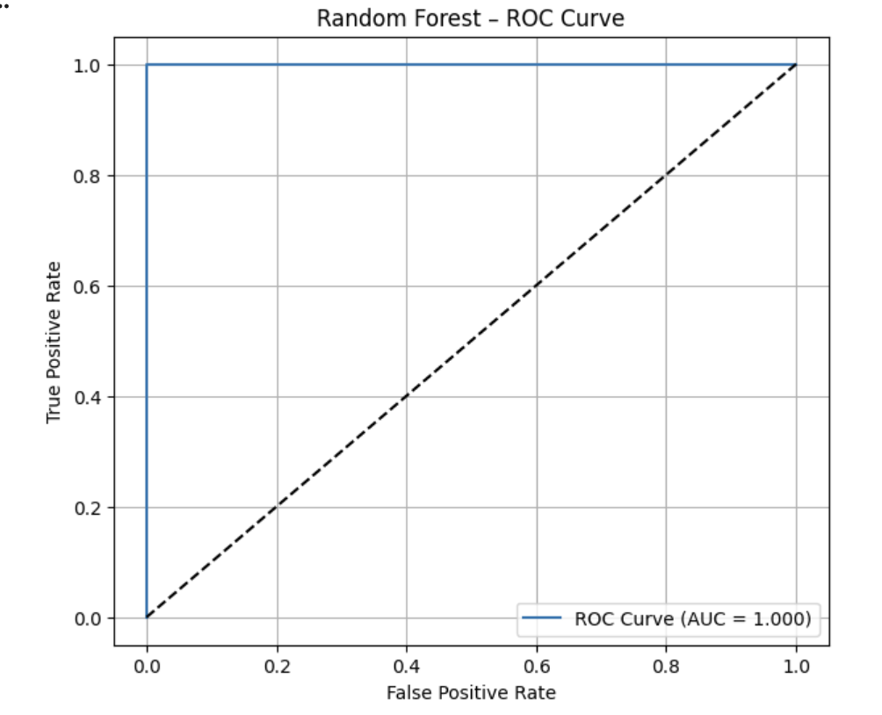
Random Forest modeli için ROC eğrisi çizildiğinde, eğrinin neredeyse tamamen sol üst köşeye yapıştığı görüldü. Hesaplanan AUC değeri = 1.00, yani model pozitif ve negatif sınıfları %100 ayırt edebiliyor.
Bu sonuç aslında şaşırtıcı değil çünkü hedef değişkeni oluştururken zaten tansiyon değerlerine (sysBP ve diaBP) dayalı kesin bir kural kullandığımız için model bu kuralı birebir öğrenebiliyor.

11.2. Confusion Matrix

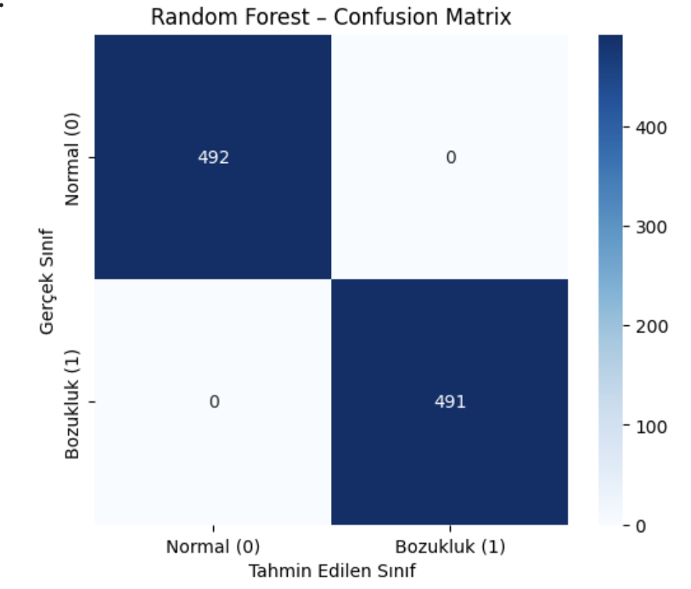
Random Forest modeli için oluşturulan karışıklık matrisi de benzer şekilde kusursuz bir performans gösteriyor:
- Gerçek 0 (Normal) olan 492 kişinin tamamı doğru tahmin edilmiş (492/492).
- Gerçek 1 (Bozukluk) olan 491 kişi de tamamen doğru tahmin edilmiş (491/491).
- Hiç hata yok, yani hem False Positive hem False Negative sıfır.
Bu sonuç, modelin %100 doğruluk elde ettiğini açık şekilde doğruluyor.

12. Feature Importance (Özellik Önem Düzeyleri)
Bu aşamada, modellerin tahmin yaparken hangi değişkenlerden daha fazla “bilgi” aldığını görmek için feature importance analizi yaptım. Decision Tree, Random Forest ve XGBoost modelleri için ayrı ayrı önem grafikleri oluşturuldu.
Sonuçlar modeller arasında küçük farklar olsa da genel olarak aynı eğilimi gösteriyor:

12.1. Genel Yorum
Tüm modellerde en baskın iki özellik şöyle çıktı:
- sysBP (Sistolik Tansiyon)
- diaBP (Diyastolik Tansiyon)
Bu sonuç aslında beklediğimiz bir durum çünkü BP_binary hedef değişkeni zaten bu iki değişkenden türetilmişti. Yani modeller, sınıflandırmayı doğrudan belirleyen bu kuralları kolayca öğrenmiş oldu.

12.2. Modeller Bazında Gözlemler

12.2.1. Decision Tree

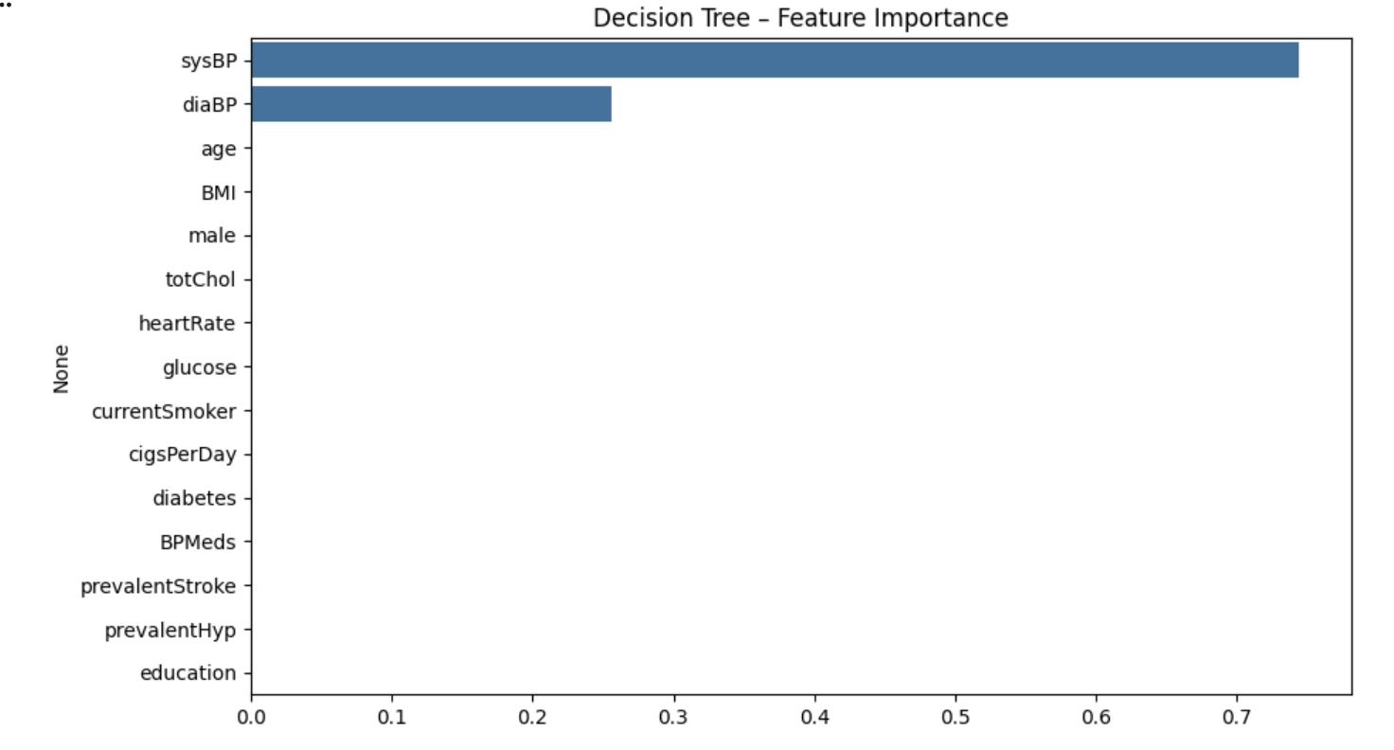
- sysBP açık ara en baskın özellik (%70–75 civarı).
- İkinci sırada diaBP geliyor.
- Diğer değişkenlerin ağırlıkları neredeyse sıfıra yakın.
Bu da Decision Tree’nin kural tabanlı yapısı gereği hedef değişkeni oluşturan kuralları direkt ezberlediğini gösteriyor.

12.2.2. Random Forest

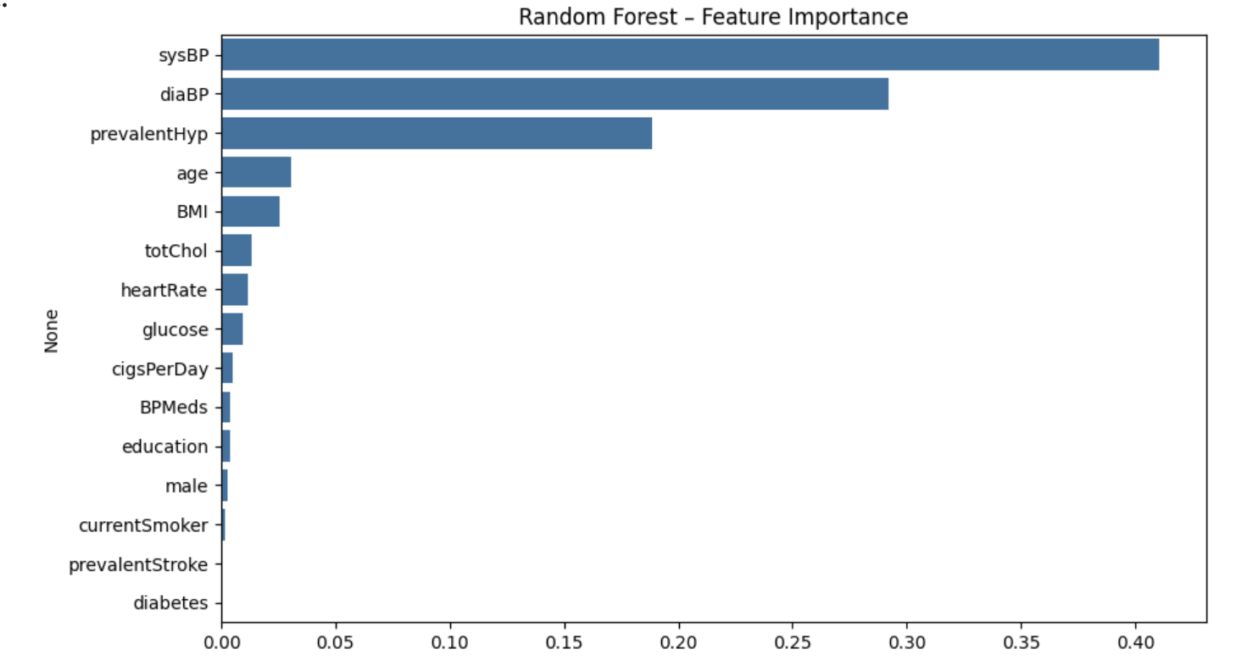
- sysBP ve diaBP yine en önemli iki değişken.
- prevelantHyp, age ve BMI düşük seviyelerde de olsa katkı sağlıyor.
- Random Forest daha dengeli bir dağılım göstermesine rağmen yine tansiyonla ilgili iki ana değişken baskın.

12.2.3. XGBoost

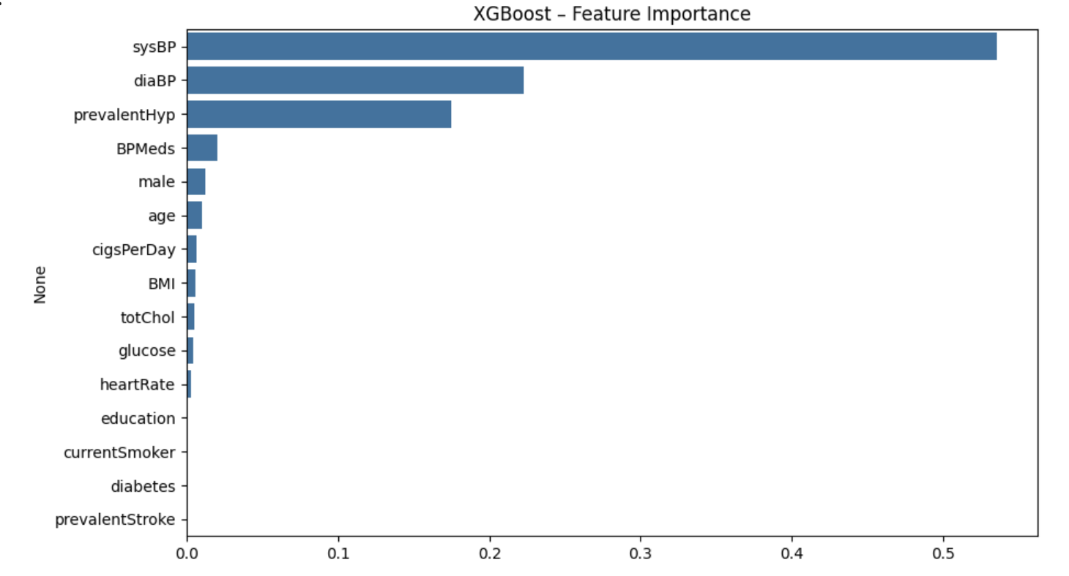
- XGBoost’ta da sysBP açık ara en önemli değişken.
- DiaBP ve prevalentHyp ikinci ve üçüncü sırada yer alıyor.
- Diğer tüm değişkenlerin katkısı minimal.
XGBoost’un “boosting” yapısı sayesinde önemli değişkenleri çok net biçimde ortaya koyduğu görülüyor.
“Tüm modellerde sysBP ve diaBP değişkenlerinin diğerlerine göre çok daha baskın olduğu görülmüştür. Bunun temel nedeni, hedef değişkenin bu iki klinik ölçümden direkt olarak oluşturulmasıdır. Bu nedenle modeller veri içindeki tansiyon sınıflandırma kuralını kolaylıkla öğrenebilmiştir.”

13. Sonuç
Bu projede, Framingham veri setini kullanarak bireylerin tansiyon durumlarını tahmin etmeye yönelik basit bir karar destek sistemi modeli geliştirdim. Öncelikle WHO’nun tansiyon sınıflandırma kurallarını kullanarak veri setinde olmayan yeni bir hedef değişken oluşturdum. Bu hedef değişken, tamamen sysBP ve diaBP ölçümlerine dayanıyordu.
Ardından üç farklı makine öğrenmesi modeli (Decision Tree, Random Forest ve XGBoost) eğittim. Bu modellerin hepsi test verisinde neredeyse kusursuz sonuç verdi. Bunun temel nedeni, hedef değişkenin doğrudan sysBP ve diaBP’den oluşturulması ve aynı değişkenlerin giriş özellikleri içinde de yer almasıydı. Yani modeller aslında veri içindeki hazır bir kuralı öğrenmiş oldular.
Yaptığım özellik önem analizi, beklediğim gibi sysBP ve diaBP’nin modelde en baskın değişkenler olduğunu gösterdi. Bunun yanında hipertansiyon geçmişi (prevalentHyp), yaş ve BMI gibi değişkenler de ikinci derecede katkı sağladı.

Belinay POLATCAN- 24531108

